
活動名稱 | 111學年度第一學期生涯發展教育  社區高職-旗山農工參訪活動
活動地點 | 旗山農工 | 活動對象 | 國二全體學生
活動日期 | 111年10月19日(三) | 參加人數 | 師生160人
活動成效 | 一、配合生涯發展教育的內涵與精神，結合生涯發展教育課程，幫助學生認識各行各業，以擴展生涯發展境界和信心，進而展開學習途徑。  二、促使學生深入瞭解自己，能自我覺察與生涯覺察，培養積極樂觀的態度及良好的品德與價值觀。  三、藉由職業學校參觀訪問，協助學生認識工作世界，並了解職業學校科系內容，以及必備知識與技能。
佛光山學校財團法人高雄市普門高級中學
111學年度第一學期國二社區高職專業群科參訪照片
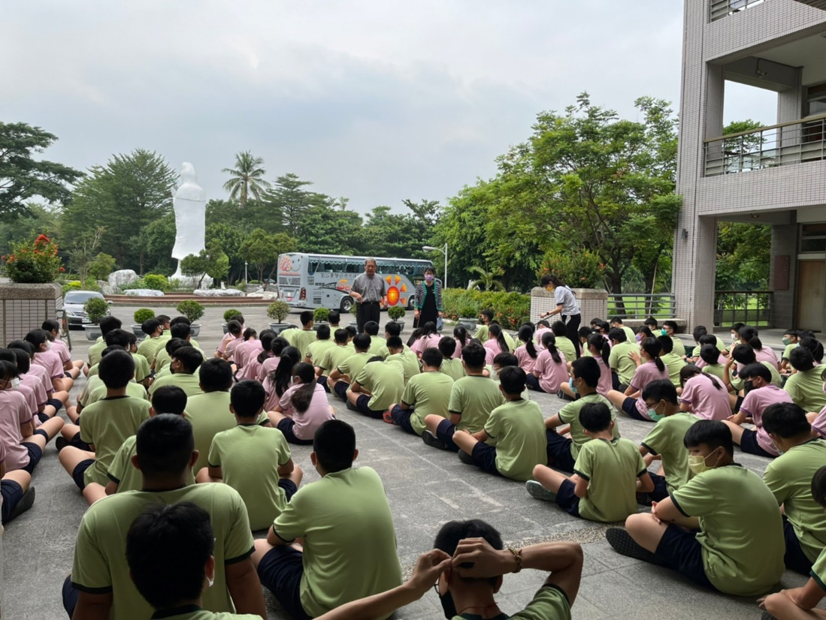
出發前校長及輔導主任的叮嚀
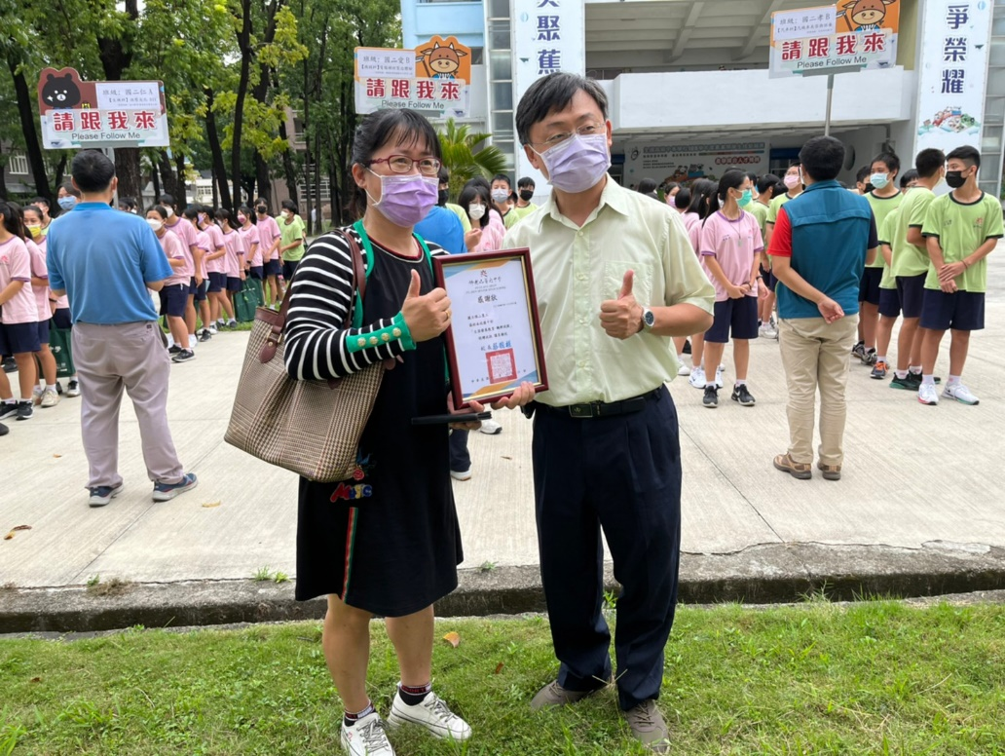
輔導主任頒發感謝狀給旗山農工校長
佛光山學校財團法人高雄市普門高級中學
111學年度第一學期生涯發展教育社區高職專業群科參訪照片
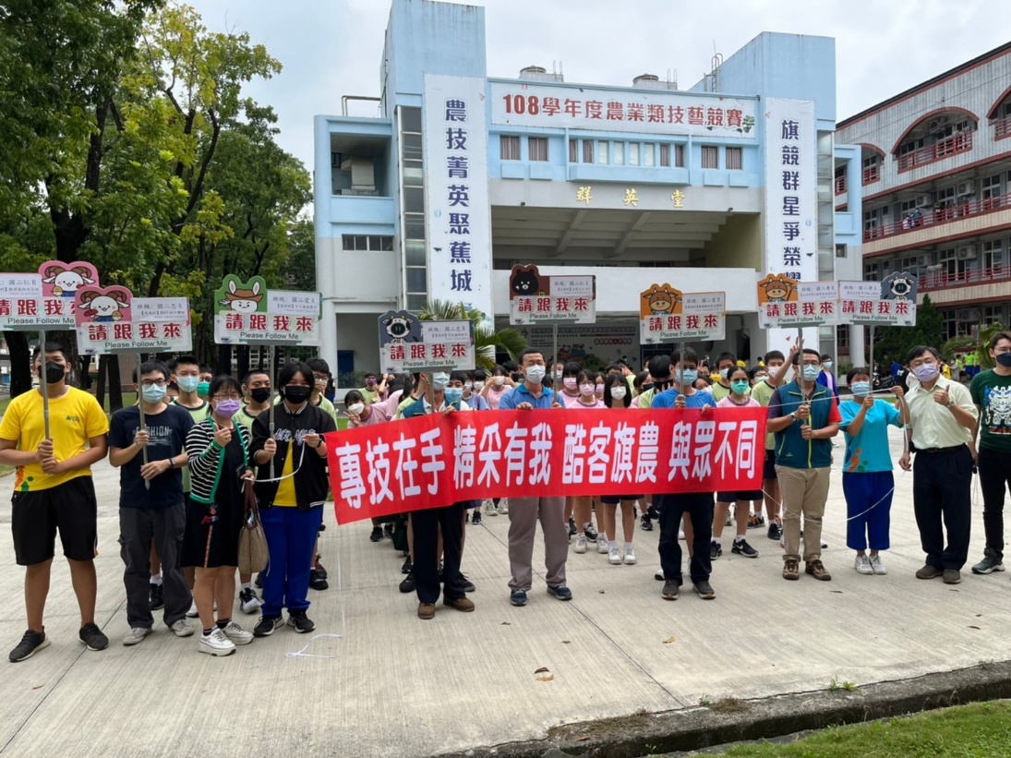
普門中學學生至旗山農工參訪合照
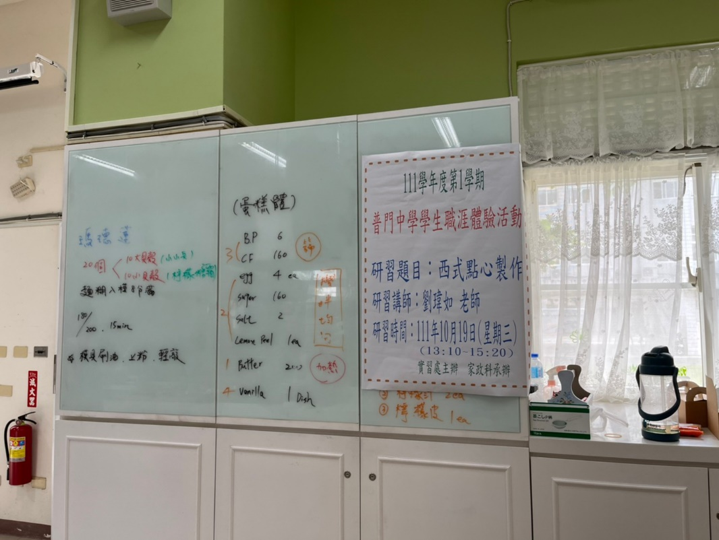
西式點心製作

佛光山學校財團法人高雄市普門高級中學
111學年度第一學期生涯發展教育社區高職專業群科參訪照片
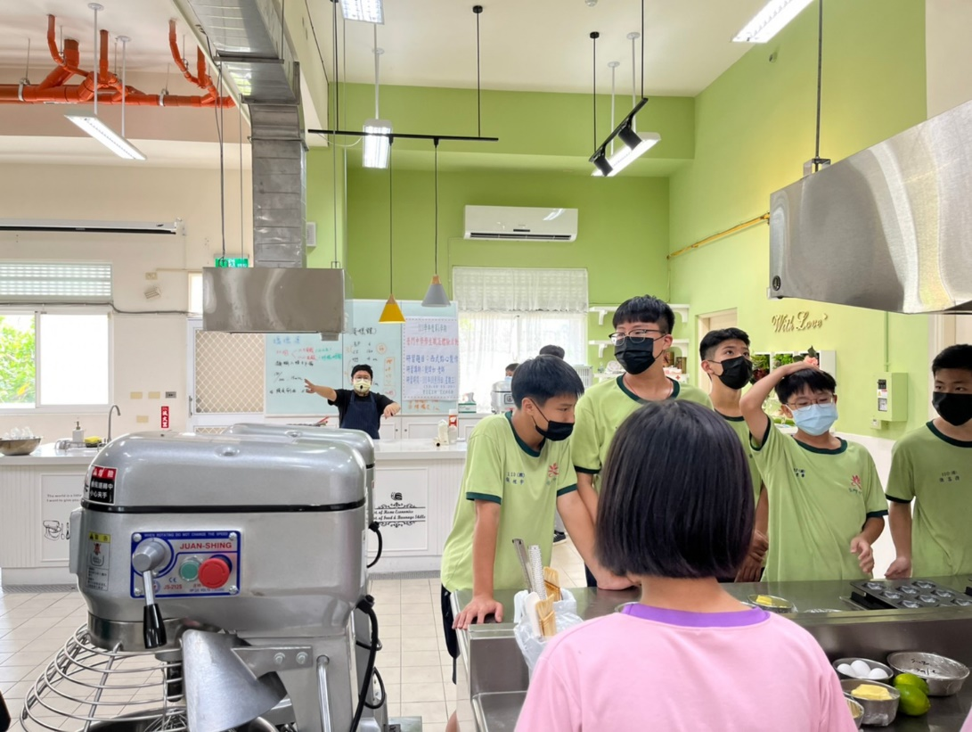
國二孝西式點心製作
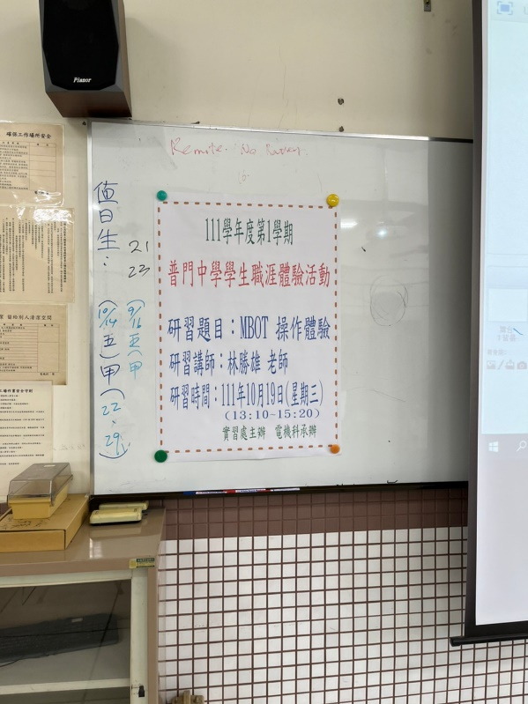
Mbot操作體驗

佛光山學校財團法人高雄市普門高級中學
111學年度第一學期生涯發展教育社區高職專業群科參訪照片
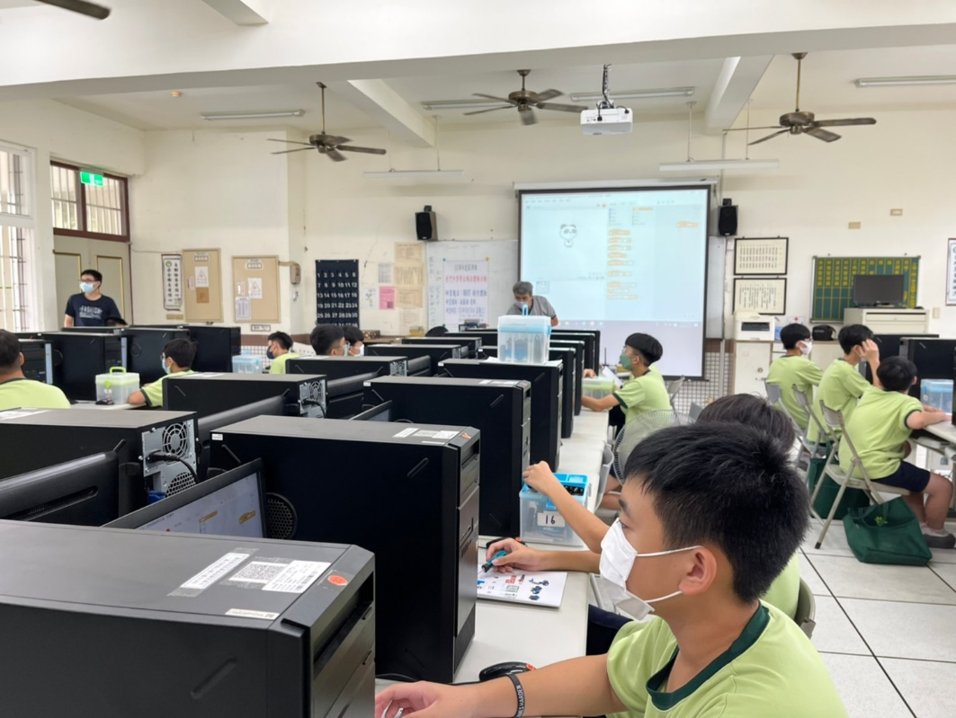
國二忠體驗MBOT操作
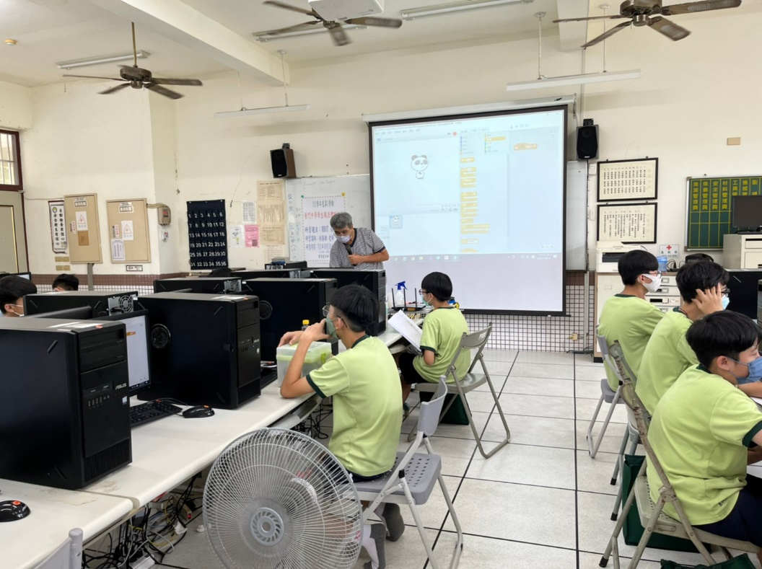
國二忠體驗MBOT操作

佛光山學校財團法人高雄市普門高級中學
111學年度第一學期生涯發展教育社區高職專業群科參訪照片
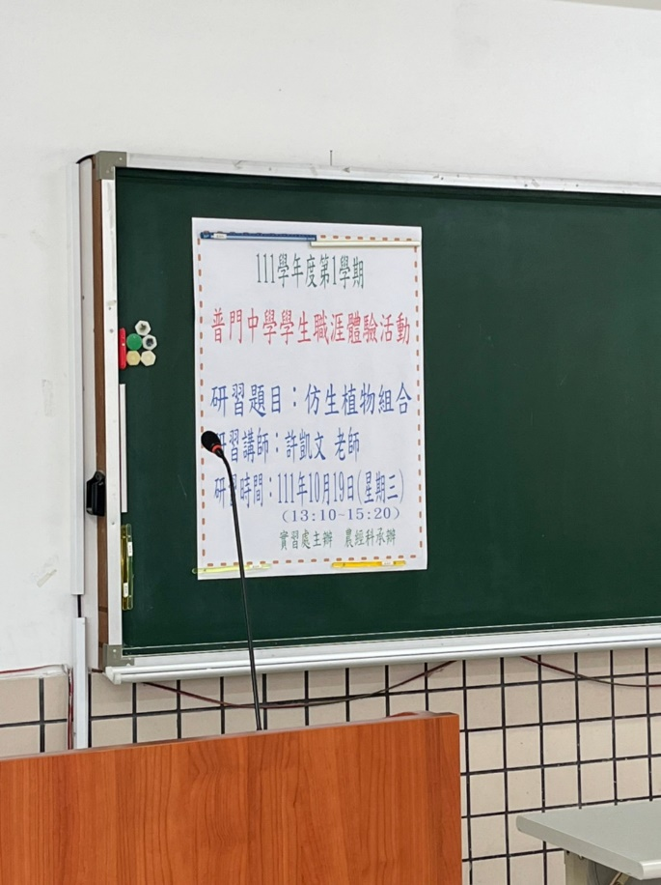
仿生植物組合體驗
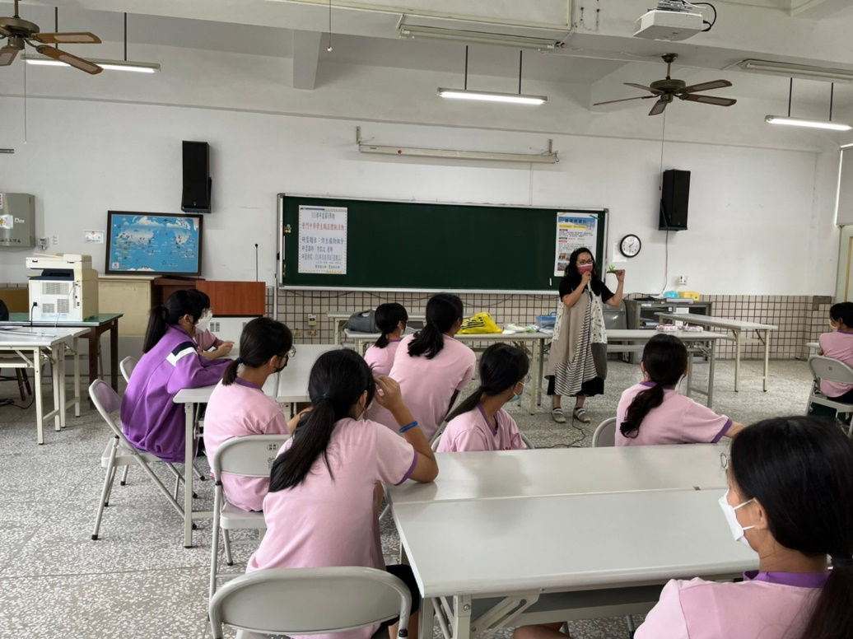
國二忠體驗農經科活動課程

佛光山學校財團法人高雄市普門高級中學
111學年度第一學期生涯發展教育社區高職專業群科參訪照片
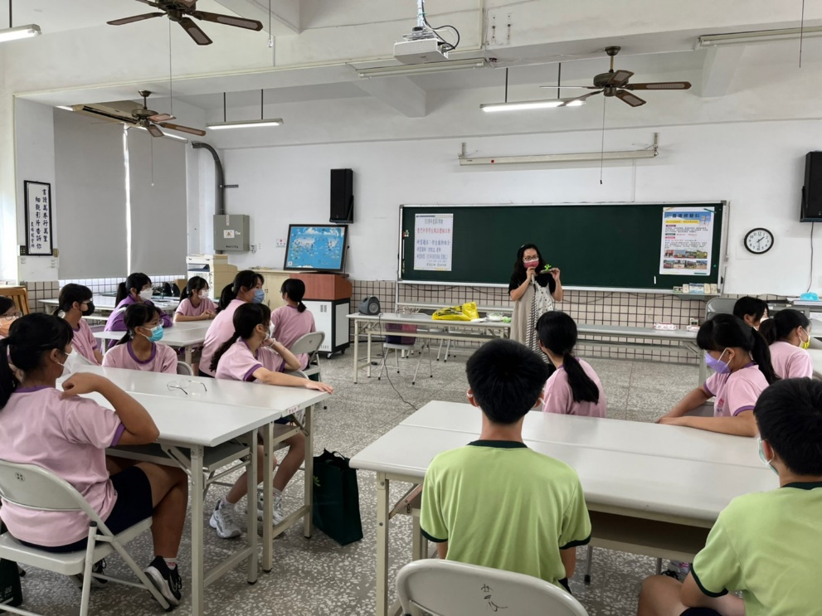
國二忠體驗農經科活動課程
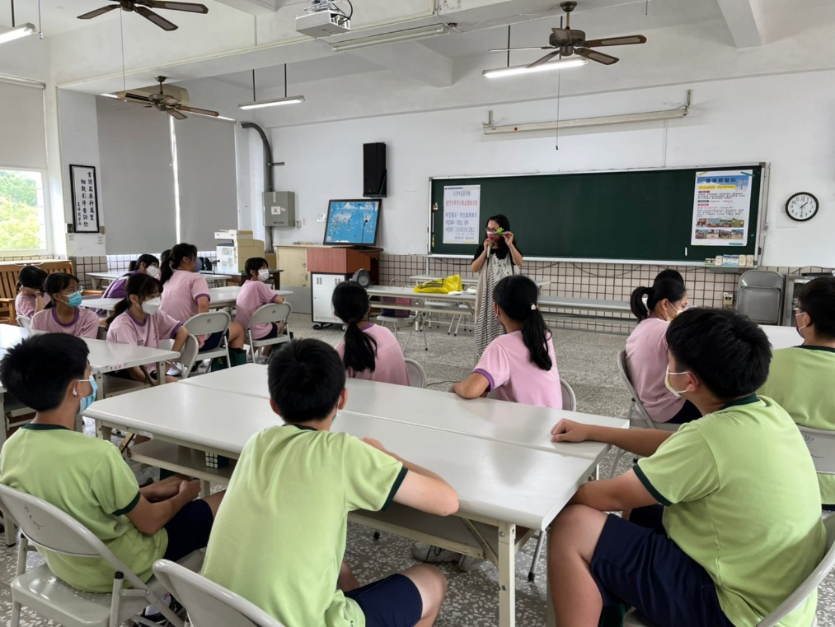
國二忠體驗農經科活動課程

佛光山學校財團法人高雄市普門高級中學
111學年度第一學期生涯發展教育社區高職專業群科參訪照片
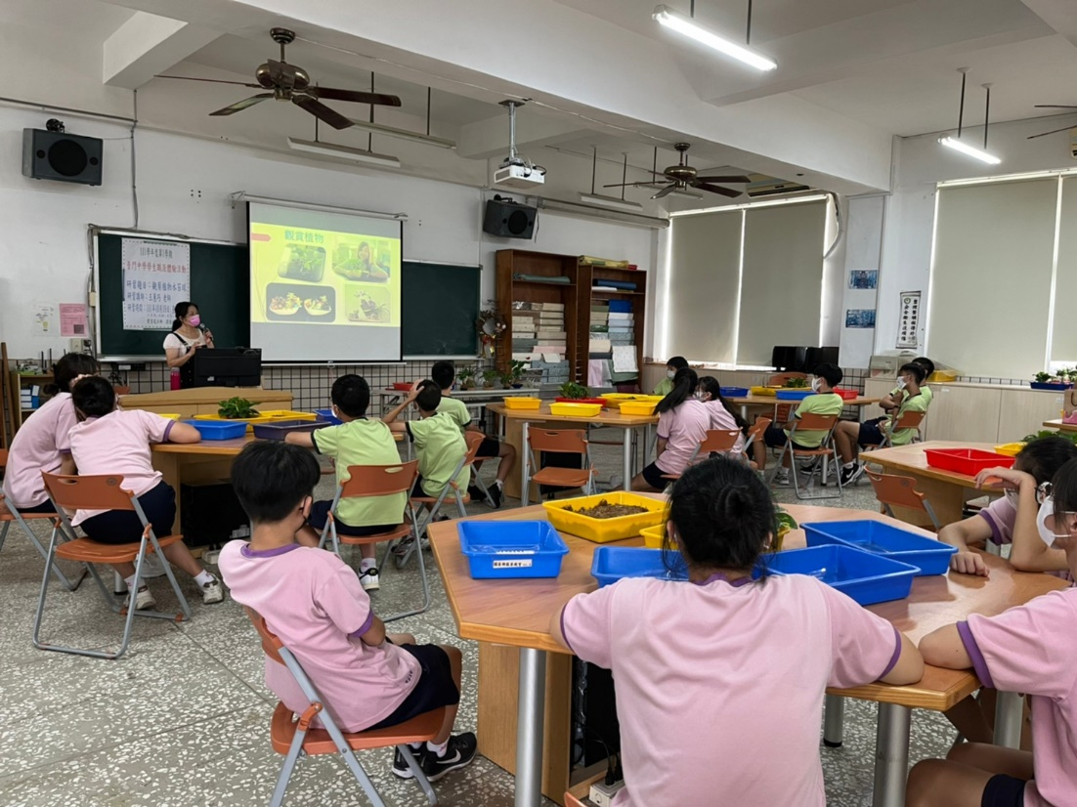
國二仁觀葉植物水苔球體驗
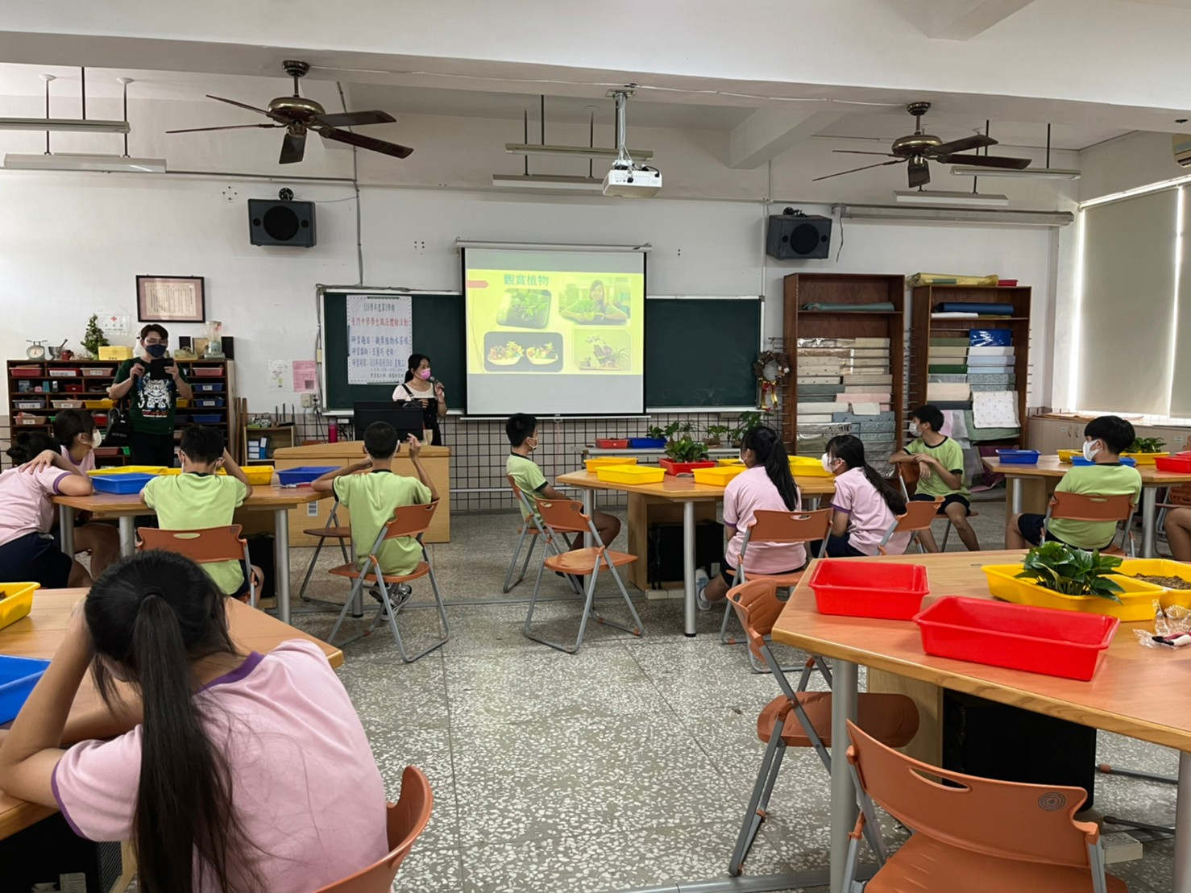
國二仁觀葉植物水苔球體驗

佛光山學校財團法人高雄市普門高級中學
111學年度第一學期生涯發展教育社區高職專業群科參訪照片
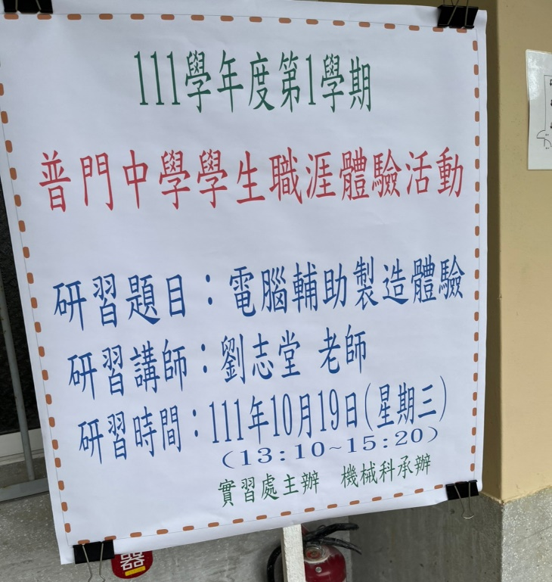
電腦輔助製造體驗
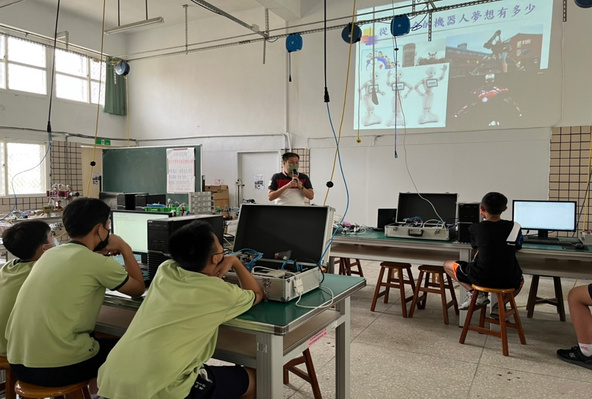
國二愛電機科電腦輔助製造體驗
佛光山學校財團法人高雄市普門高級中學
111學年度第一學期生涯發展教育社區高職專業群科參訪照片
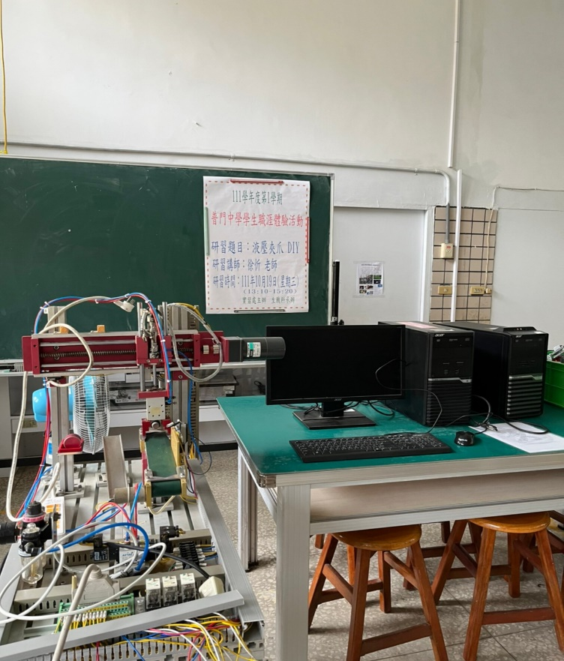
液壓夾爪DIY
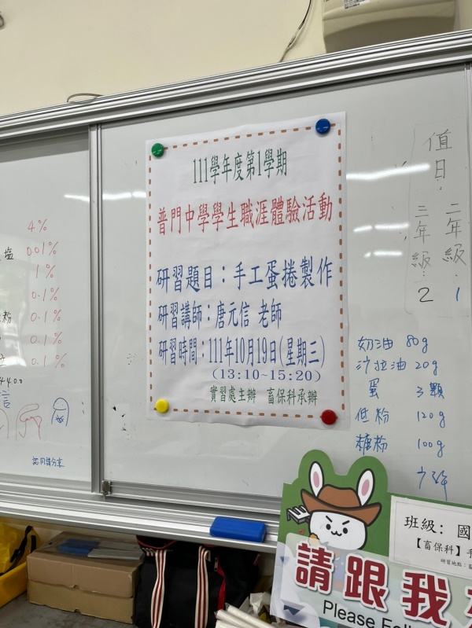
國二愛畜保科 手工蛋捲製作

佛光山學校財團法人高雄市普門高級中學
111學年度第一學期生涯發展教育社區高職專業群科參訪照片
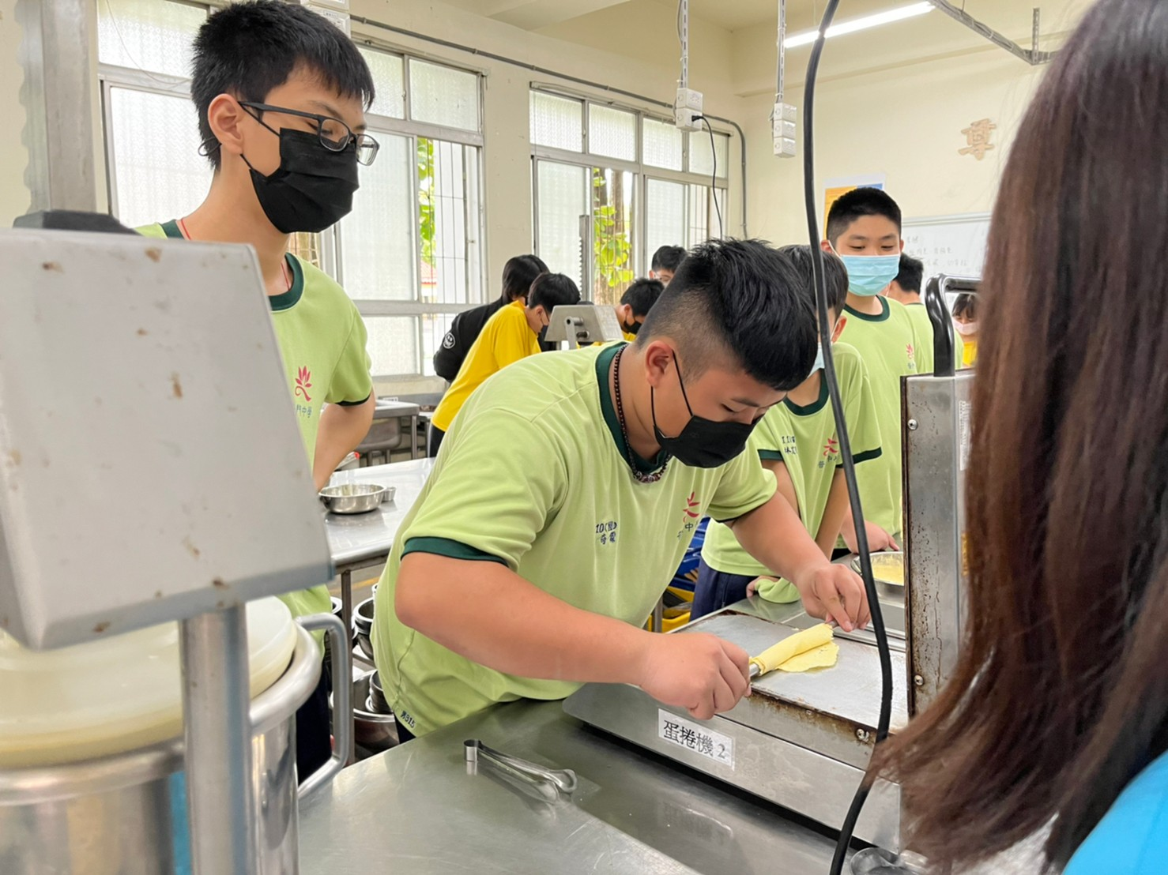
國二愛畜保科 手工蛋捲製作
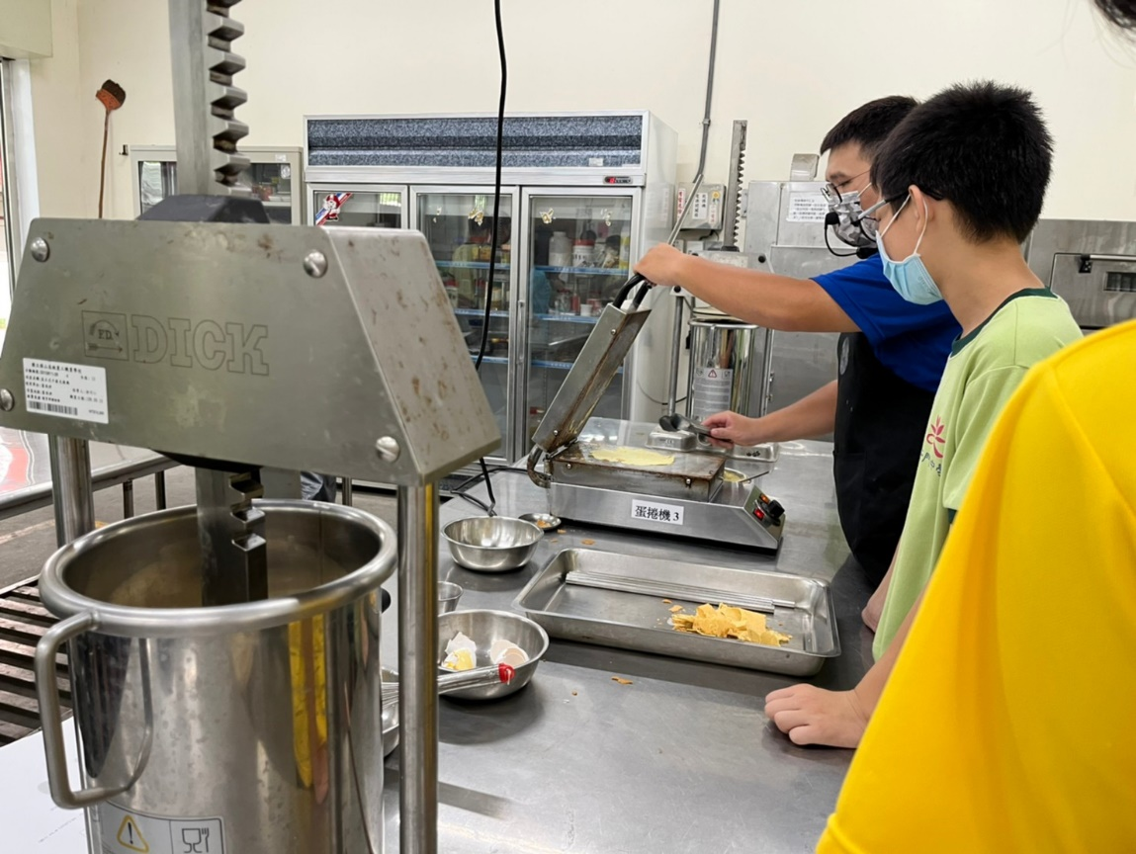
國二愛畜保科 手工蛋捲製作
佛光山學校財團法人高雄市普門高級中學
111學年度第一學期生涯發展教育社區高職專業群科參訪照片
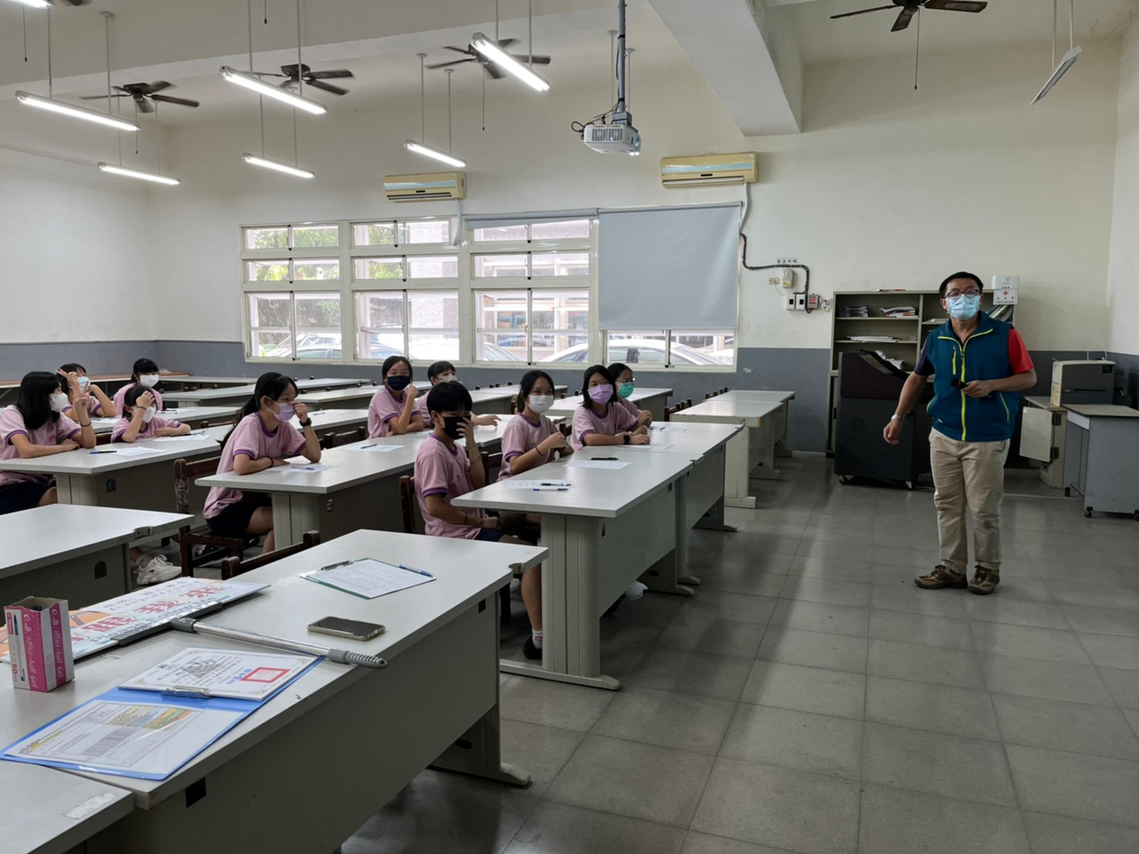
國二孝-汽車科 汽機車美容與保養
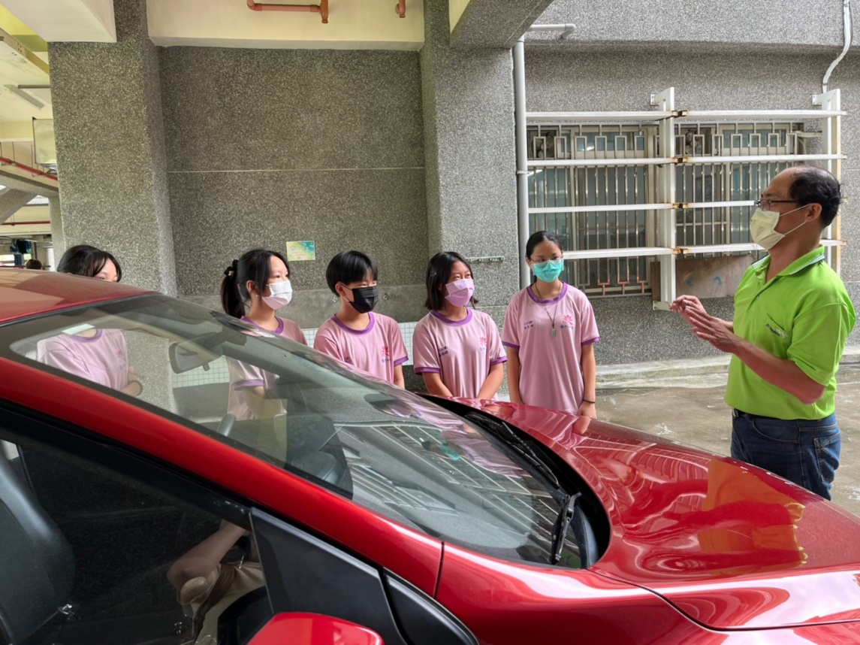
國二孝-汽車科 汽機車美容與保養
佛光山學校財團法人高雄市普門高級中學
111學年度第一學期生涯發展教育社區高職專業群科參訪照片
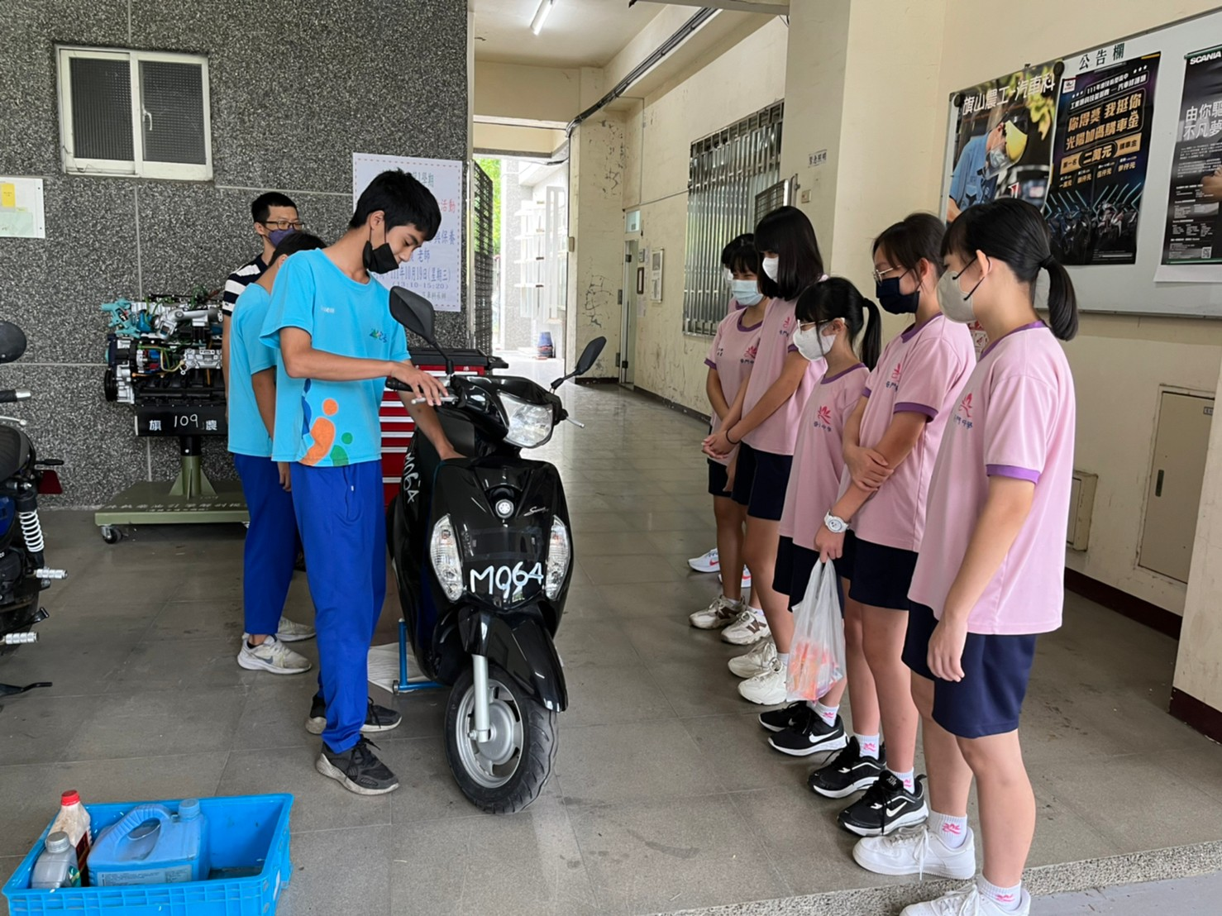
國二孝-汽車科 汽機車美容與保養
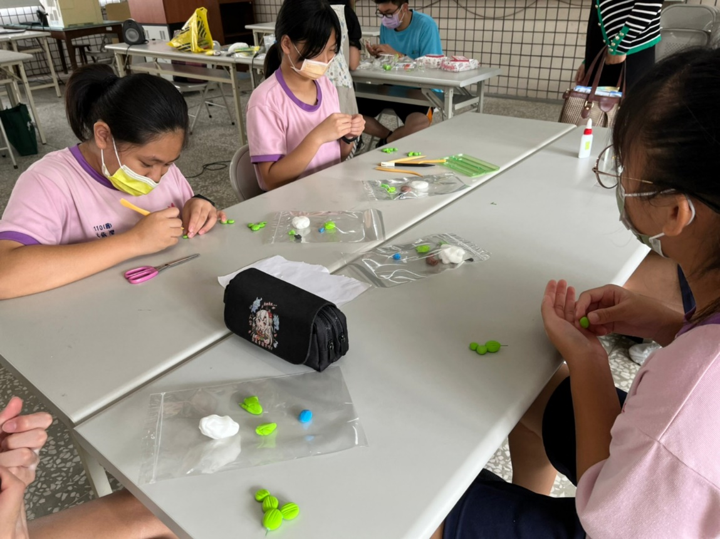
國二忠-農經科 仿生植物組合
佛光山學校財團法人高雄市普門高級中學
111學年度第一學期生涯發展教育社區高職專業群科參訪照片
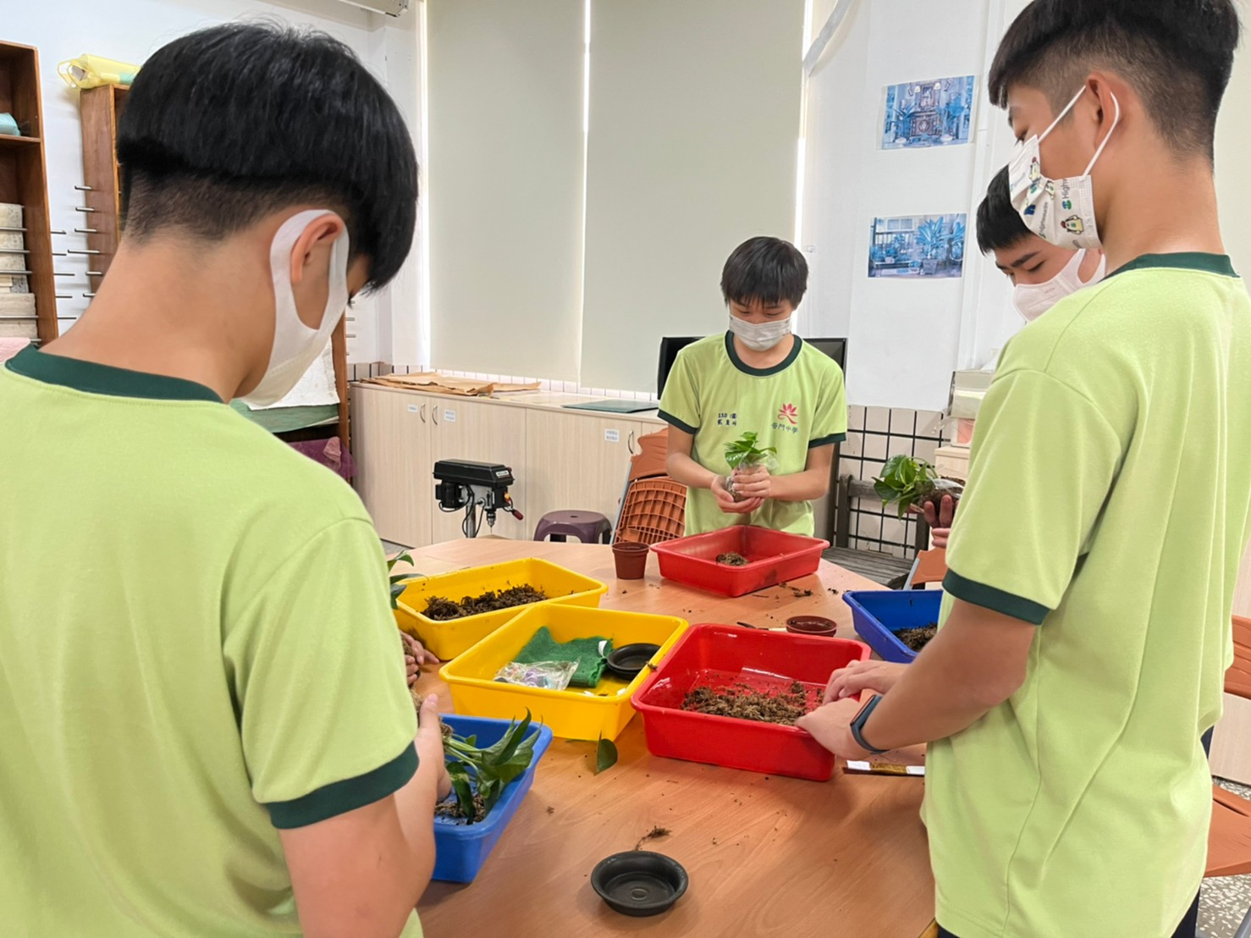
國二仁 園藝科 觀葉植物水苔球
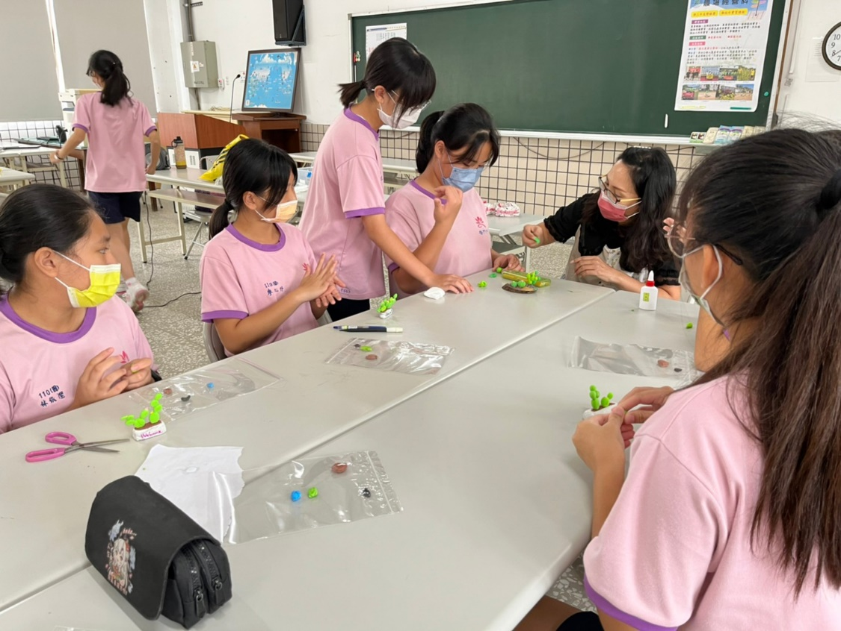
國二忠-農經科 仿生植物組合
佛光山學校財團法人高雄市普門高級中學
111學年度第一學期生涯發展教育社區高職專業群科參訪照片
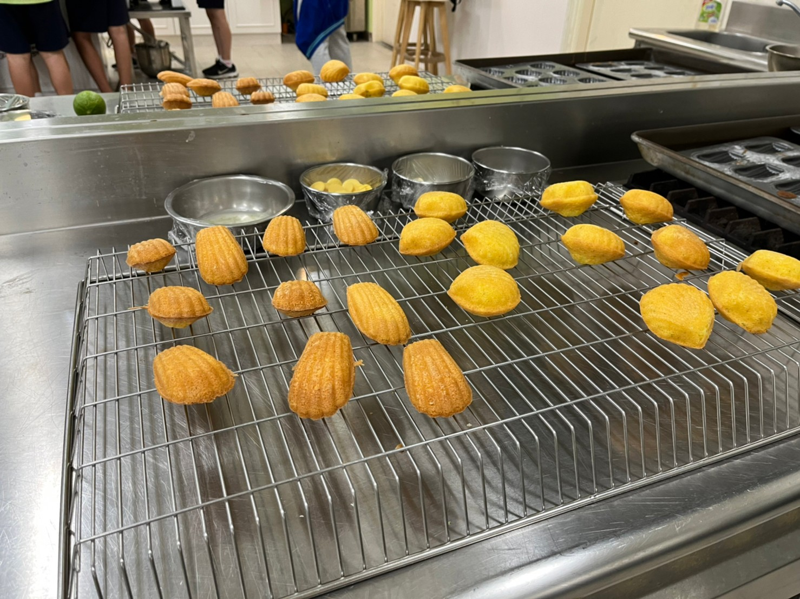
國二孝-家政科 西式點心製作
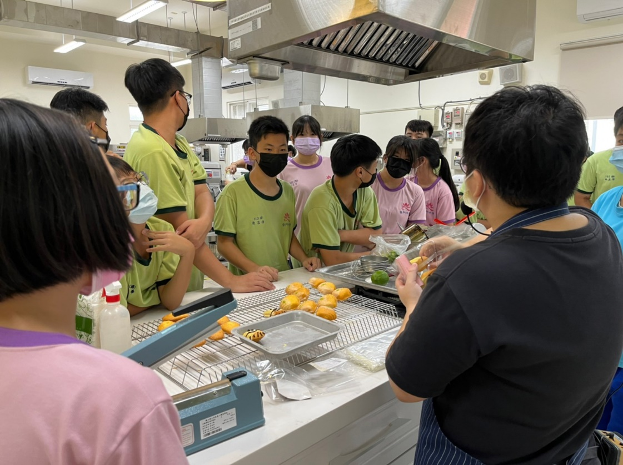
國二孝-家政科 西式點心製作

